МИНИСТЕРСТВО ОБРАЗОВАНИЯ РЕСПУБЛИКИ БЕЛАРУСЬ  
Учреждение образования «БЕЛОРУССКИЙ ГОСУДАРСТВЕННЫЙ   
ТЕХНОЛОГИЧЕСКИЙ УНИВЕРСИТЕТ»

Факультет Информационных технологий

Кафедра Информационных систем и технологий

Специальность 1-40 05 01 «Информационные системы и технологии»

**ПОЯСНИТЕЛЬНАЯ ЗАПИСКА КУРСОВОГО ПРОЕКТА**

по дисциплине «Компьютерные языки разметки»

Тема «Онлайн-школа английского языка»

**Исполнитель**

студент 1 курса 2 группы ________________ П.А. Арцыхович

подпись, дата

**Руководитель**

ассистент ______________ А.И. Харланович

должность, учен. степень, ученое звание подпись, дата

Допущен(а) к защите __________________________________ _______________

__________________________________ _______________

__________________________________ _______________

дата, подпись

Курсовой проект защищен с оценкой

Руководитель _________________ ______________ А.И. Харланович

подпись дата инициалы и фамилия

# Содержание(ДОРБАТЫВАЕТСЯ)

Введение 3

1.Постановка задачи 4

1.1 Обзор аналогичных решений 4

1.2 Техническое задание 7

1.3 Выбор средств реализации программного продукта 7

1.4 Вывод 9

2. Макетирование страниц веб-сайта 10

2.1 Выбор способа вёрстки 10

2.2 Выбор стилевого оформления 10

2.3 Выбор шрифтового оформления 10

2.4 Разработка логотипа 16

2.5 Разработка пользовательских элементов 16

2.6 Разработка картинок 17

2.7 Вывод 17

**ВВЕДЕНИЕ**

Наличие Интернета в нашей жизни, во многом, облегчает нам жизнь. В той или этой сфере мы часто обращаемся к этому феномену, чтобы получить достоверные знания о том, что нам интересно. В XXI веке овладеть любой информацией не составляет никакого труда. Мировым языком во всем мире на данный момент является именно Английский язык. Поехав в практически в любую страну, мы можем услышать Английскую речь. Но как нам ей овладеть?

Существует несколько способов изучения английского языка:

Первый из них это книги. Книги часто используются как дополнительный материал для более тесного знакомства. Для тех, кто изучает язык самостоятельно, [книги и самоучители](https://skyeng.ru/articles/a-vy-znali-chto-sushchestvuyut-poleznye-tehniki-chteniya/) могут стать превосходным средством освоения английского языка в приемлемом темпе, без ограничений и обязательств, которые присутствуют в других формах обучения.

Второй — это аудио-уроки. Этот метод постепенно устаревает, так как многие приходят к выводу, что используя один лишь этот метод, язык освоить сложно. Однако, хорошие [онлайн-курсы английского языка](https://skyeng.ru/programs/) нередко предлагают аудиоматериалы, чтобы дать более полное представление о произношении и диалектах.

Ну и наконец, по моему мнению, наиболее эффективный способ изучения английского языка – онлайн-школы. Метод онлайн-обучения хорошо зарекомендовал себя как среди преподавателей, так и среди изучающих язык. Обладая гибкостью и удобством, он хорошо подойдет тем, кто не может поддерживать график занятий в классе, но умеет [работать в группах и индивидуально](https://skyeng.ru/process/). Однако, этот метод предполагает, что обучающийся имеет базовые навыки работы в интернете.

Имея представление о различных методах изучения английского, вы сможете выбрать наиболее подходящий для вас

Все вышеперечисленные факты отражают актуальность тематики курсовой работы.

Цель курсовой работы: разработать веб-сайт онлайн-школы с использованием HTML5 и XML, а также с применением Sass/CSS3.

Задачи:

1. Проанализировать существующие языки разметки, инструменты и библиотеки для создания веб-сайта.
2. Разработать макет и прототип сайта.
3. Разработать структуру веб-сайта.
4. Наполнить сайт информацией по теме.
5. Протестировать веб-сайт.
6. Разработать руководство пользователя.

# 1. Обзор технических методов и программных средств разработки.

# 1.1 Обзор аналогичных решений.

Курсовой проект представляет из себя веб-сайт онлайн-школы английского языка. В данной сфере огромное количество аналоговых продуктов, это связано с популярностью данной темы. В этом разделе будут приведены веб-сайты существующих онлайн-школ.

Сайт skyeng.ru. Сайт имеет приятную для глаз цветовую палитру. Сайт динамический, интерактивный. Дизайн представлен на рисунках ниже. Данный сайт написан на таких языках как JS, PHP, а также подключение React JS, в особенности на React JS написана форма для заполнения номера, которая представлена на рисунке 1.4. На рисунке 1.1 представлена шапка(header) данного сайта, на котором довольно удобно прорисовано меню, а также отличный логотип сайта. На рисунке 1.2 видны услуги, которые может приобрести пользователь.

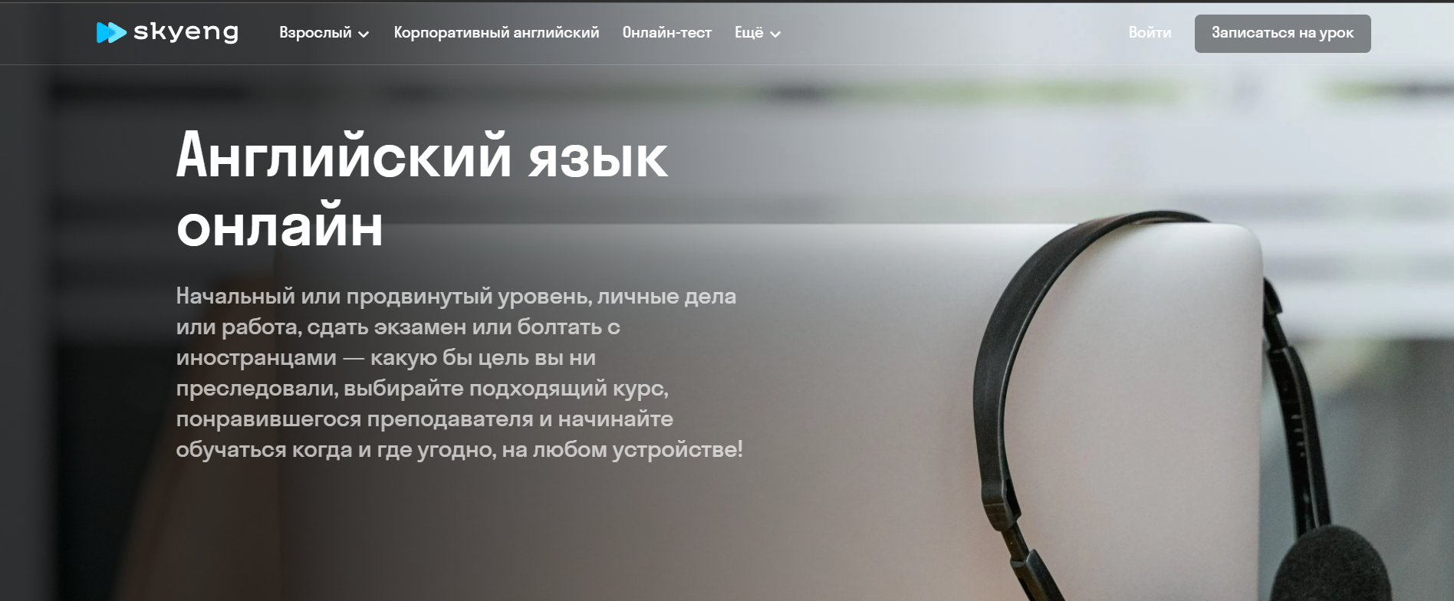

Рисунок 1.1

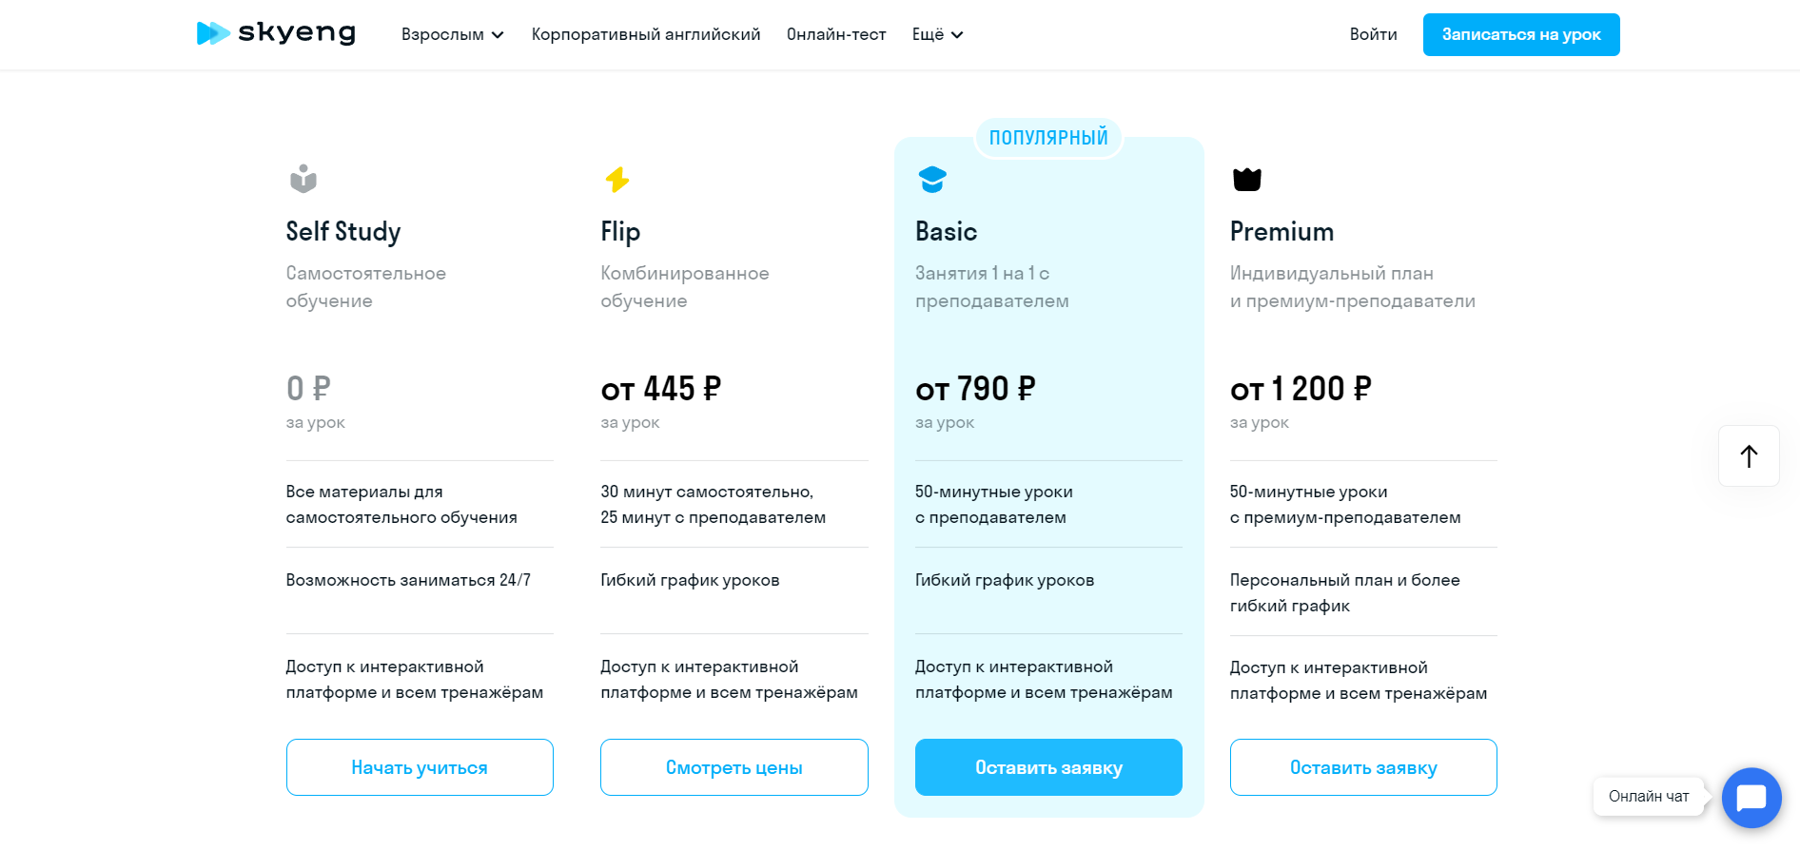

Рисунок 1.2

Мобильная версия сайта также проработано с высоким качеством. На данном сайте хорошо проработана адаптивность. На первый взгляд бросается в глаза яркий фон цветов. На рисунке 1.3 представлены услуги на то, что предоставляет сайт. На рисунке 1.4 представлена форма заполнения личных данных, написанный на React JS.

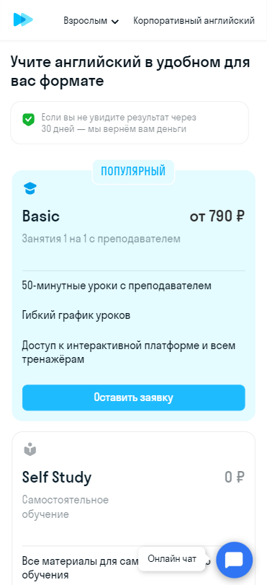

Рисунок 1.3

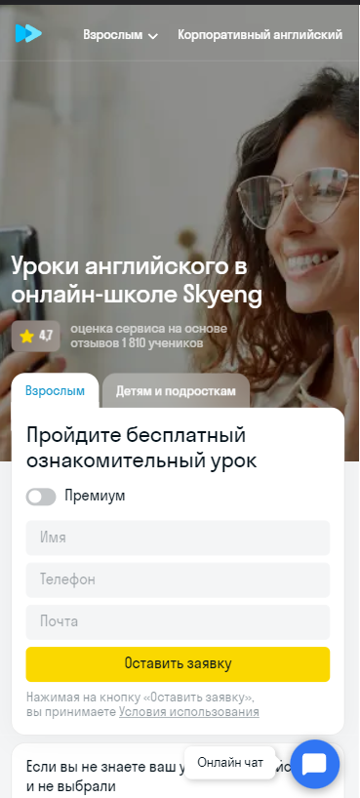

Рисунок 1.4

Следующий сайт speakup.by. В данном экземпляре была подчеркнула внятность сайта, которые сразу дает понять, то, что будем изучено. Яркие фона цвета дают сразу понять, что данный экземпляр даст мягкость между пользователем и исполнителем. На рисунке 1.5 представлена меню, а также информация о сервисе, и кнопка записи на урок. На рисунке 1.6 предоставляется спектр услуг, который подойдет практически каждому пользователю интернета. На рисунке 1.7 дается информация о том, почему пользователь должен выбрать именно данный сайт. Футер сайта предоставлен на рисунке 1.8.

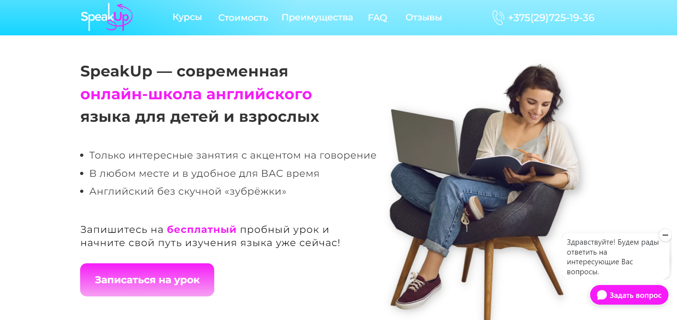

Рисунок 1.5

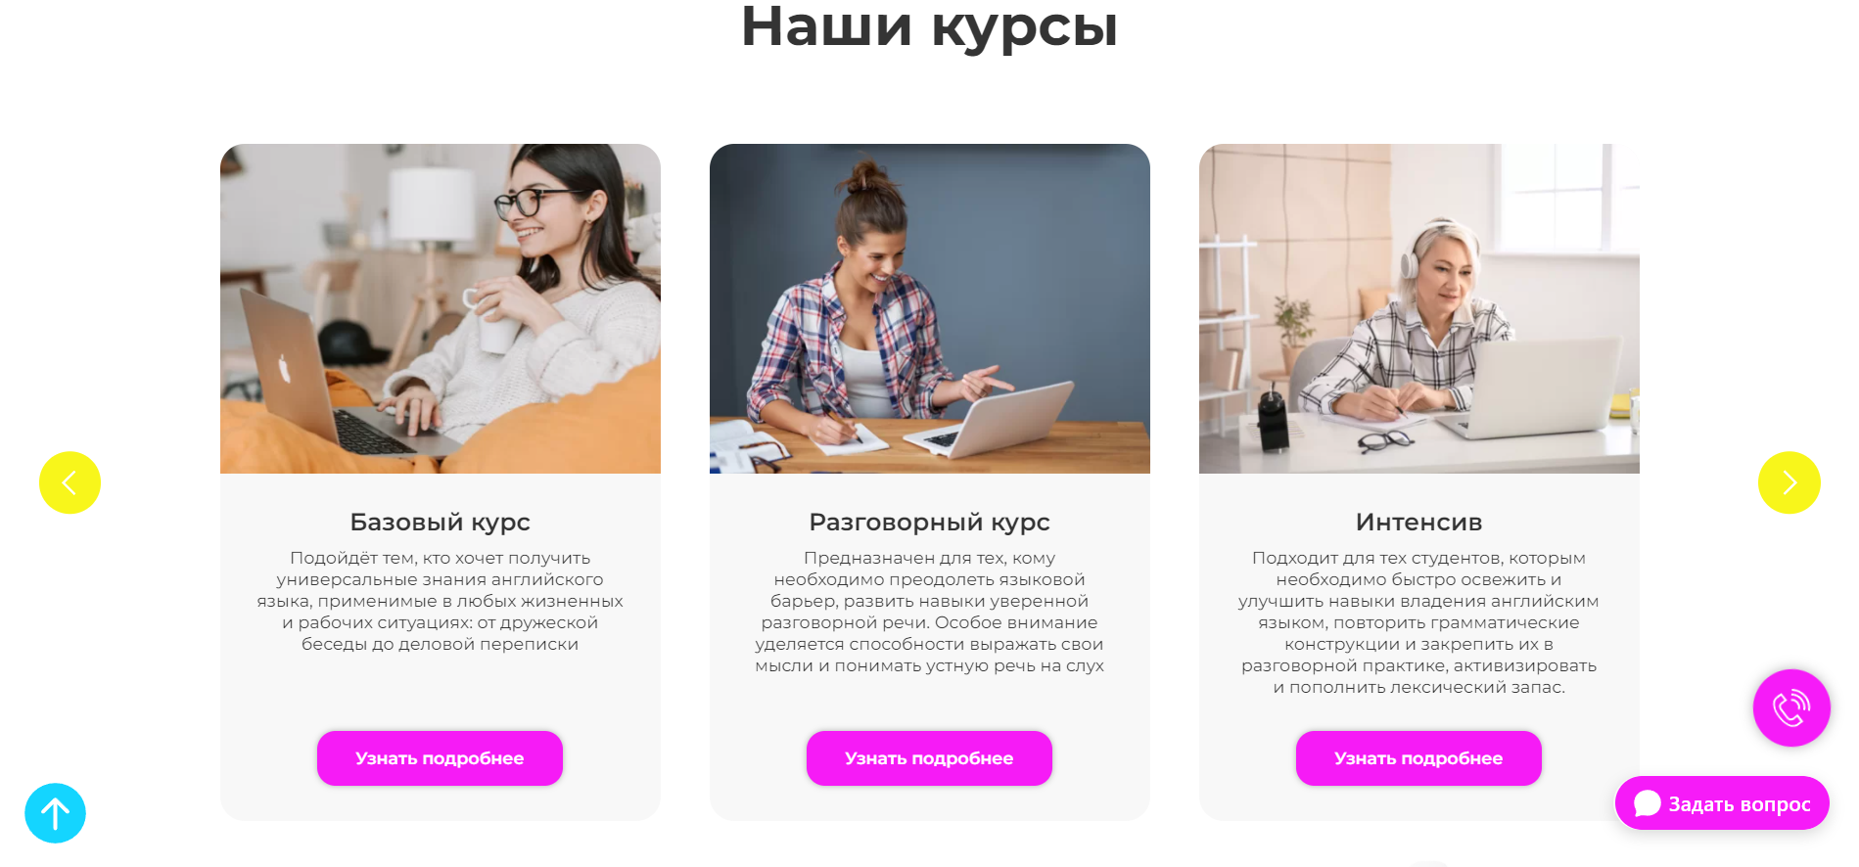Рисунок 1.6

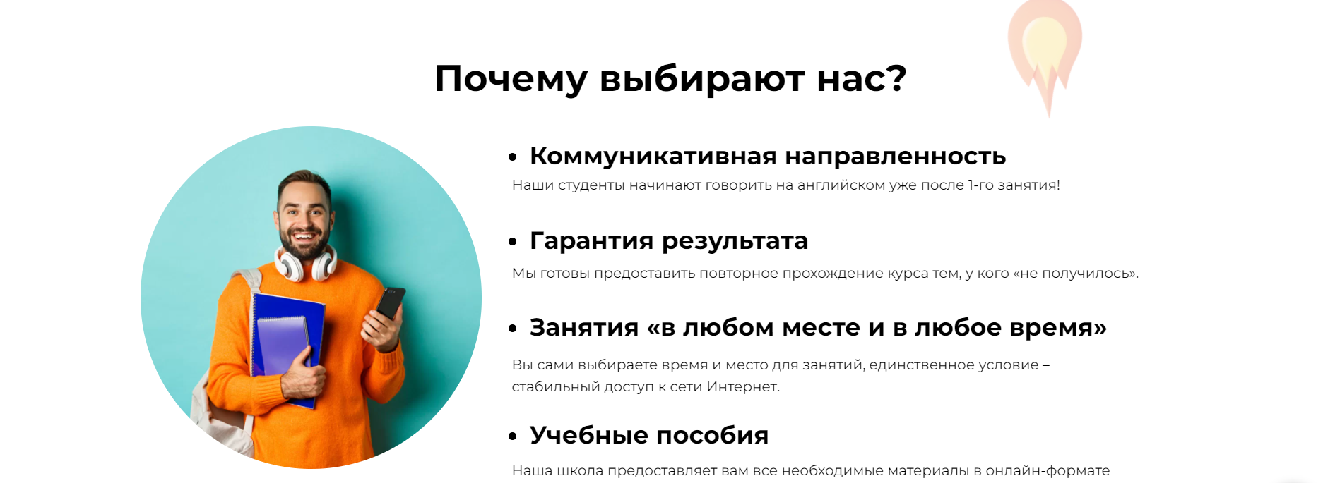

Рисунок 1.7

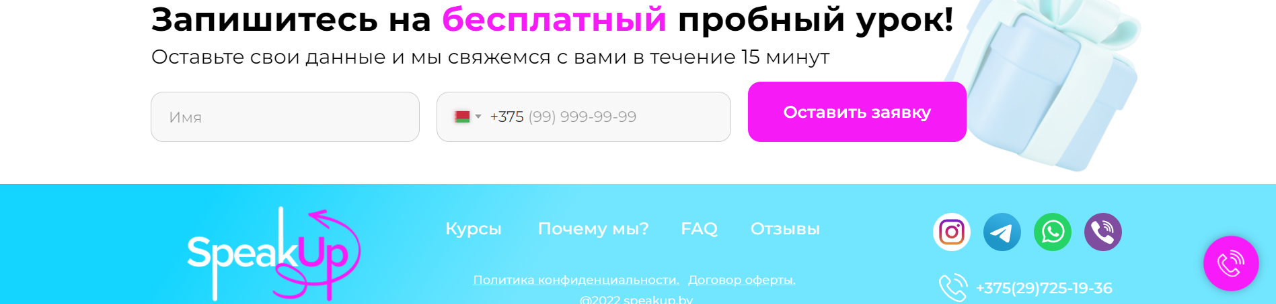

Рисунок 1.8

В мобильной версии, также бросается в глаза понятность уже с первой страницы. Наиболее структурированная информация, одно из главных качество сайта. Данный сайт явное представления структурированной информации. Пользователю с первого взгляда должно стать понятно о чем сайт. На рисунке 1.9 предоставлена информация о формах обучения на данном сайте. Основная информация сайта, которая сразу бросается в глаза, его структура предоставлена на рисунке 1.10.

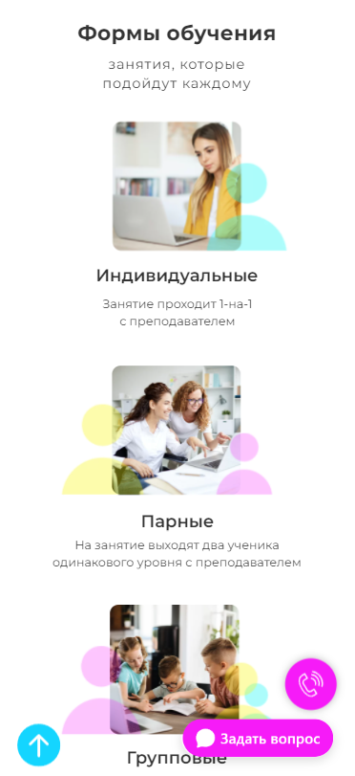

Рисунок 1.9

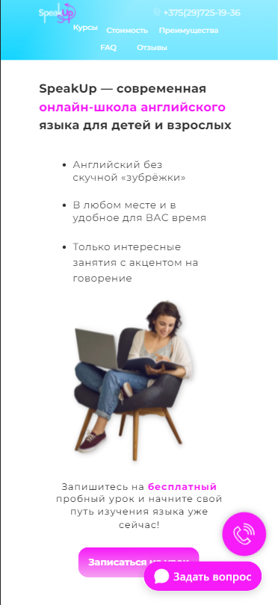

Рисунок 1.10

# 1.2 Техническое задание

В данном проекте предоставляется возможность создать одностраничный(“лендинг”) сайт онлайн-школы английского языка. Сайт должен содержать общую информацию о школе, такую как контактные данные, описание услуг, а также методы изучения языка. Основным контентом являются текстовые данные, описания товаров, фотографии товаров.

Главной задачей сайта является предоставление данных о услугах для привлечения внимания потенциальных клиентов. Сайт должен быть интерактивным, содержать актуальную информацию. Данный сайт предназначен для желающих приобрести достоверные знания в сфере английского языка.

На главной странице меню будет располагаться сверху. В меню будут предоставляться ссылки на основную информацию (Skills (навыки и умения), About us(о нас), Pricing(цены) Contacts (контакты).

В мобильной версии (ширина 320px) страница должна адаптироваться под ширину устройства. Начиная с ширины в 1000px должна открываться версия для персонального компьютера.

Данный лендинг будет предоставлять достоверную информацию о изучении английского языка, работать он будет по принципу “якоря”, в шапке страницы будет предоставлены “якоря” на последующие части страницы. А именно: “Home”, “Slills”, “About us”, “Pricing”, “Contacts”. А также основной логотип “Britlex”, и флаг логотип в виде флага Великобритания.

Основные требования к исполнителю: создание дизайна, проведение анализа существующих решений, создание прототипа, адаптивность и кроссбраузерность сайта (корректное отображение в браузерах, таких как Google Chrome, Mozilla Firefox, Microsoft Edge, Opera.). В проекте используется гипертекстовый язык разметки HTML, CSS/Sass, графические элементы в формате SVG; данные хранятся в XML-формате.

­­­Задачи курсового проекта:

- Упростить поиск информации о онлайн-школе для пользователей.

- Размещение основной информации на сайте.

- Размещение информации о услугах.

- Представление имиджа школы.

# 1.3 Выбор средств реализации программного продукта.

Для реализации проекта были выбраны языки: HTML, CSS/Sass, XML, (JavaScript). Структура сайта создана с помощью языка разметки HTML, дизайн сайта оформлен с помощью CSS/Sass. В XML формате хранятся данные сайта. JavaScript позволит добавить динамичности сайта, путем введения функций и событий.

Курсовая работа выполняется в редакторе кода VS Code.

# 1.4 Вывод

Чтобы создать качественный веб-сайт, который с первого взгляда привлечет внимание пользователей, пришлось добыть качественные аналоги, проанализировать различные стили, сочетаемость цветов. Были поставлены конкретные задачи для создания интерактивного информационного ресурса. Кроме того, были рассмотрены средства реализации программного продукта, такие как языки разметки, а также редактор кода VS Code. Были проанализированы особенности языков и основные дополнительные средства редактора. Все вышеперечисленные пункты понадобятся для достижения поставленной задачи и для создания в дальнейшем качественного продукта

# 2. Макетирование страниц веб-сайта.

# 2.1 Выбор способа вёрстки.

В соответствие с требованиями к проекту, в частности адаптивность и кроссбраузерность сайта, было принято решение об использовании Sass — это метаязык на основе CSS-кода для увеличения уровня абстракции и упрощение файлов каскадных таблиц стилей. Язык Sass — отличается отсутствием фигурных скобок, а также адаптированный метаязык. Требует компиляцию и установку Sass легко приспособить к любому дизайну и пользовательскому интерфейсу.

Для создания отдельных блоков страницы, такие как горизонтальное меню, будет использована Flexbox-верстка. С помощью этой технологии можно очень просто и гибко расставить элементы в контейнере, распределить доступное пространство между ними, и выровнять их тем или иным способом даже если они не имеют конкретных размеров. CSS Flexbox поддерживается всеми используемые на сегодняшний момент современными браузерами (с использованием префиксов: IE10+, Edge12+, Firefox 2+, Chrome 4+, Safari 3.1+, Opera 12.1+, iOS Safari 3.2, Opera mini, Android 2.1+, Blackberry 7+).

Исходя из выбора способа верстки были расположены все основные элементы сайта и разработаны макеты страниц. Макеты смотреть в приложении 1.

# 2.2 Выбор стилевого оформления.

Для реализации стилевого оформления сайта было выбрано минималистическое направление с элементами ретро стилей в веб-дизайне. Такой стиль позволяет презентовать качественный продукт(онлайн-школы), а также привлечь внимание к нестандартного рода фотографиям.

Сайт не загромождается лишними деталями, большим количеством спецэффектов. Акцент на сайте ориентируется на основной контент и фотографии товаров.

Причем сами фотографии выглядят очень стильно и оригинально.

Большинство изображений выдержаны в одном стиле, не перегружены мелкими элементами.

Цветовые решения не яркие, довольно темные. Основные цвета преобладающие в проекте: rgb(186, 181, 181) rgb(5, 4, 4)

# 2.3 Выбор шрифтового оформления.

Основным шрифтом был выбран Poppins. Шрифт будет подключен с помощью библиотеки Google Fonts.

Шрифт Poppins является вариативным шрифтом и относится к категориям гротески, декоративные. Гарнитура содержит 20 файлов. Поддерживает 57 языков. Имеет лицензию SIL OFL 1.1. Можно использовать в коммерческой и не коммерческой деятельности. Разработка шрифта Poppins велась Jonny Pinhorn и Ninad Kale в студии типографики Indian Type Foundry.

# 2.4 Разработка логотипа.

Разработка логотипа осуществлялась в графическом редакторе Figma. Дизайн довольно прост. Логотип представляет из себя название онлайн-школы английского языка (Briltex). Казалось бы, довольно просто, но часто именно минимализм залог хорошего логотипа. В данном случае составленный дизайн обозначает: Brit – британец. А lex – лексика.



Рисунок 2.1

# 2.5 Разработка пользовательских элементов.

В проекте будут представлены такие элементы пользовательского интерфейса, как флаг Великобритании и svg лампочка для улучшения декорации на сайте.

Элементы флага и лампочки представлены на рисунке 2.3.

 

Рисунок 2.2

На сайте также будет представлен svg значок валюты “Евро” представленный на рисунке 2.5



Рисунок 2.4

На рисунке 2.5 представлен список доступных услуг, которые предоставляет исполняемое лицо. В каждой услуге элемент представленный на рисунке 2.4. А также картинки нарисованные с помощью векторов.

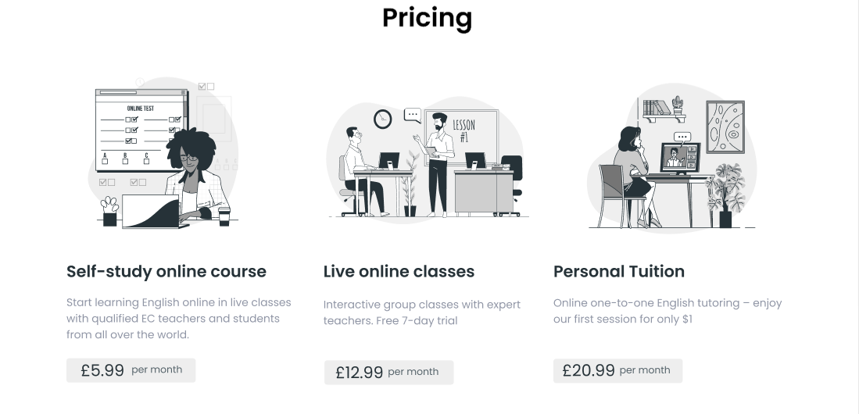

Рисунок 2.5

# 2.6 Разработка картинок.

На сайте будут разработаны некоторые картинки, было запланировано сделать картинки в строго ретро-стиле, а именно черно-белый стиль, который придаст эпичности и минимизации сайту. Такого типа картинки будут присутствовать на сайте на всех этапах реализации.

Примеры представлены на рисунке 2.6

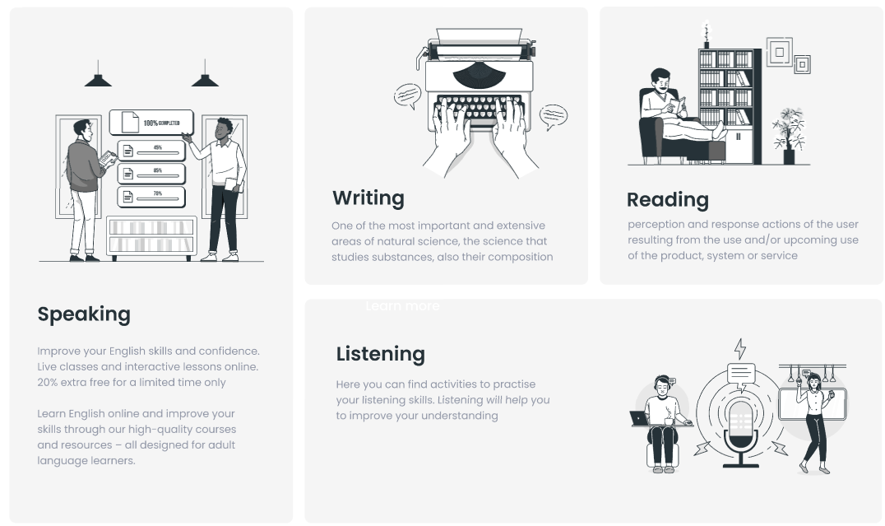

Рисунок 2.6

# 2.7 Вывод.

На данном этап был создан макет сайта для облегчения последующей верстки. Было определено стилевое оформление сайта, то есть основная цветовая гамма в ретро стиле , шрифтовое оформление, элементы пользовательского интерфейса придающие динамики страницам. Данный стиль отлично сочетается с данной тематикой, так как английский язык пришел к нам из древности, и картинки часто были черно-белые. Именно такая стилистика подчеркнет данную атмосферу. Натолкнёт пользователя на изучение центрального языка мира.